**DBMS LAB SESSIONAL (03-04-2025)**

**Name-** Bhavya Shrivastava **Roll No-** 23052071 **Section-** CSE-15

**Q1)**

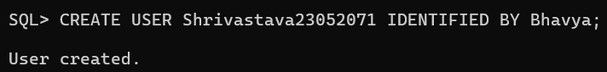

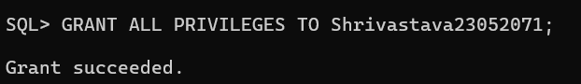

**Q2)**

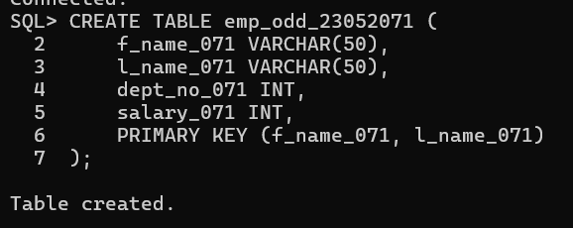

**Q3)**

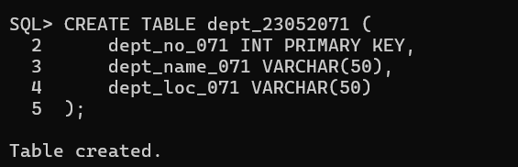

**Q4)**



**Q5)**

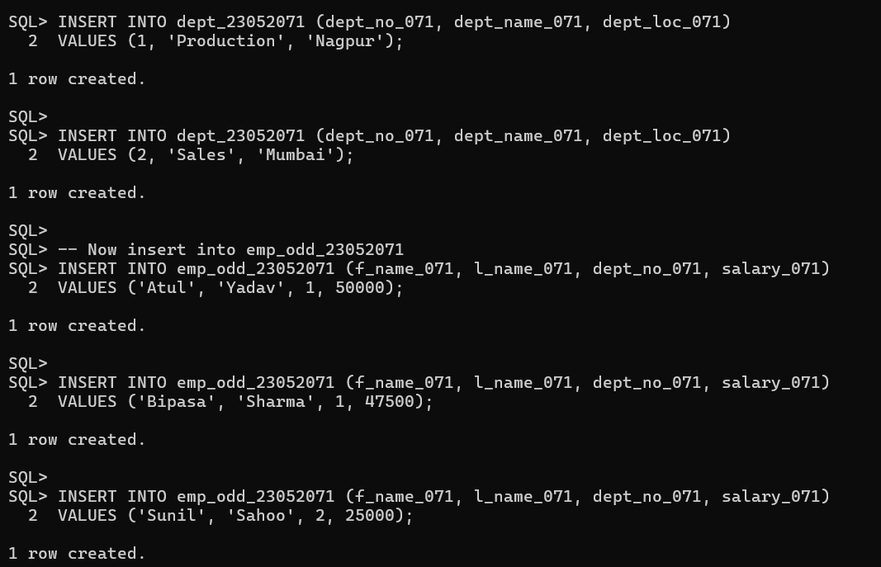

**Q6)**

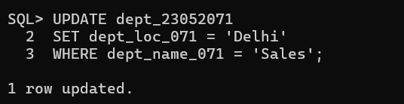

**Q7)**

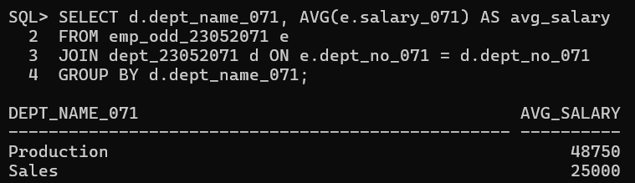

**Q8)**



**Q9)**

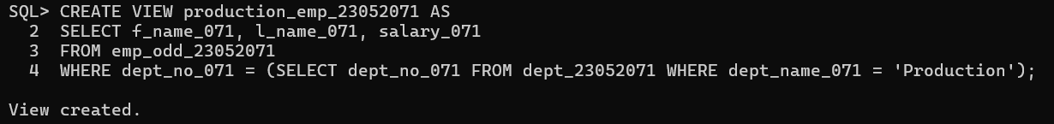

**Q10)**

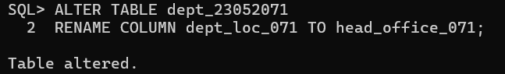

**Q11)**

